**INSTITUTO FEDRAL DE EDUCAÇÃO, CIÊNCIA E TECNOLOGIA DE SÃO PAULO**

**CAMPUS SÃO JOÃ DA BOA VISTA**

**ENGENHARA DE CONTROLE E AUTOMAÇÃO**

**LABORATÓRIO DE LINGUAGEM, PROGRAMAÇÃO E SENSORES**

**CONTROLE DE TEMPERATURA E LUMINOSIDADE DE UMA ESTUFA**

**Camila da Silva Bertazzi**

**Cesar Henrique Pimenta Gregório**

**Emerson Castelhano Voltarelli**

**Fernanda Chiod Luzetti Lima**

**Gustavo Matavelli**

**SÃO JOÃO DA BOA VISTA**

**JUNHO DE 2019**

Camila da Silva Bertazzi

Cesar Henrique Pimenta Gregório

Emerson Castelhano Voltarelli

Fernanda Chiod Luzetti Lima

Gustavo Matavelli

**Controle De Temperatura E Luminosidade De Uma Estufa**

Trabalho apresentado na disciplina de LB7, LB8, CLP e CPR, do curso de Engenharia de Controle e Automação do Instituto Federal de Educação, Ciência e Tecnologia de São Paulo, como requisito para conclusão das referidas disciplinas.

Professores: Emerson dos Reis, Daniel Espanhol Razera, Muriell de Rodrigues e Freire e André Luiz Gontijo.

São João da Boa Vista

Junho de 2019

**RESUMO**

O uso de estufas está cada vez mais comum entre as pessoas, seja por falta de espaço ou tempo para se ter/cuidar de uma horta ou até mesmo por hobby. Por mais que seja terapêutico e divertido mexer em uma horta, não é possível controlar os agentes ideais para uma boa plantação, um solo sem nutrientes e sem a humidade correta pode fazer com que as plantas não crescem corretamente, assim como não se ter uma boa iluminação e um bom controle de temperatura, além de que ainda é possível se contrair pragas. Visando corrigir esses problemas, opta-se pela confecção de uma estufa, onde se pode controlar alguma dessas variáveis, como por exemplo a iluminação e a temperatura ideal para o crescimento saudável das plantas, além de não precisar se preocupar com possíveis pragas que poderiam se instalar nas plantas. Tendo em mente as variáveis a serem controladas e uma maquete simulando a estufa, estuda-se maneiras de se fazer esse controle, para isso realiza-se testes para ver se o aquecedor e a iluminação satisfazem as condições de necessidade das plantas, para posteriormente, fazer o controle automático dessas variáveis utilizando softwares e equipamentos próprios de controle. Após pronta, pode-se utilizar a estufa para o plantio, seria interessante observar o crescimento de uma mesma planta dentro e fora da estufa, para notar, se nesse caso, a estufa ajudaria a planta a se desenvolver de forma mais rápida e saudável, porém, devido ao tempo de projeto disponível, não realizou-se o teste em si.

Palavras-chaves: Estufa. Planta. Controle. Aquecedor. Iluminação.

**ABSTRACT**

The use of greenhouses are increasing commonly among people, either because of lack of space or time to take care of a vegetable garden or even for a hobby. Although the therapeutic and fun gardening work, it is not possible to control the ideal variables for a good plantation, a soil without nutrients and without the correct humidity can cause the plants not to grow properly, as well as not to have a good lighting and good temperature control, and it is still possible to contract pests. In order to correct these problems, a greenhouse is chosen, where one can control some of these variables, such as the lighting and the ideal temperature for healthy plant growth, besides not having to worry about possible pests that could installed in plants. Keeping in mind the variables to be controlled and a mock-up model simulating the greenhouse, with the studie of ways to make this control, testing to see if the heater and the lighting satisfy the conditions of need of the plants, among the development of an automatic control of these variables using software and control equipment. After the greenhouse is ready to be used for planting, it would be interesting to observe the growth of the same plant inside and outside the greenhouse, to note if in this case the greenhouse would help the plant to growth in a faster and healthier way, however, due to the available project time, the test itself was not performed.

Keywords: Greenhouse. Plant. Control. Heater. Lighting.

**SUMÁRIO**

**LISTA DE FIGURAS**

**LISTA DE TABELAS**

**LISTA DE ABRVIATURAS**

**LISTA DE SÍMBOLOS**

# **INTRODUÇÃO**

A soma dos processos de crescimento e desenvolvimento da planta recebe o nome de ontogênese. Dentre os fatores que podem interferir no desenvolvimento de um vegetal podem ser:

* Internos, como alterações genéticas, taxas de hormônios e vitaminas.
* Externos, como intensidade da iluminação e temperatura do ambiente em que a planta se encontra (KAMLER, 2002).

O presente trabalho busca expor o desenvolvimento do projeto de uma estufa  que visa o controle automático de dois fatores externos ao desenvolvimento de um vegetal, que estão expostos mais a frente.

## **1.1. A Influência da Temperatura no Cultivo de Plantas**

A temperatura exerce grande influência na atividade fisiológica de todos os seres vivos, por controlar as taxas de reações metabólicas nas células.

No caso das plantas, a temperatura é fundamental para o desenvolvimento dos vegetais, podendo interferir de forma benéfica ou maléfica no desenvolvimento da planta. A temperatura do ar e do solo afetam todos os estágios do processo do crescimento vegetal (EMBRAPA, 2014).

Segundo Sentelhas et al (2009, p. 25):

As culturas possuem limites térmicos mínimo, ótimo e máximo, os cultivos tropicais exigem altas temperaturas o ano todo. Por outro lado o centeio tem a necessidade de baixa temperatura e pode até suportar as temperaturas de congelamento […] Geralmente, as altas temperaturas não são tão destrutivas para as plantas como as baixas temperaturas.

## **1.2. A influência da Luz no Cultivo de Plantas**

A luminosidade tem papel fundamental na vida das plantas, interferindo na fotossíntese e portanto no desenvolvimento de cada espécie (KLUGE et al, 2015).

A fotossíntese permite a entrada de energia na cadeia alimentar. Através desse processo, os seres vivos autótrofos fotossintetizantes capturam energia luminosa e transformam em energia química para ligar átomos e formar moléculas energéticas (GOVINDJEE, 1975).

No entanto, não é possível ter sol abundante em todo o ano, por conta de solstício e equinócio, além disso, existem lugares que recebem pouca luz solar ao longo do ano. A iluminação artificial é uma forma de substituir a luz natural. Um LED pode se assemelhar a luz do sol em termos de espectro e intensidade, garantindo o crescimento saudável das plantas, visto que ele possui um amplo espectro de cores que variam do vermelho ao violeta (SANTOS; PEREIRA, 2002).

## **1.3. Estufas Elétricas**

A função principal da estufa é proteger as plantas e manter as melhores condições para o perfeito desenvolvimento do cultivo (MUIJZENBERG, 1980).

Numa estufa elétrica a fonte do calor é dada pela transformação da energia elétrica em energia térmica, que se acumula dentro de um ambiente fechado (REVISTA AGROPECUÁRIA, 2018).

## **1.4. Arduino**

Arduino é uma plataforma de prototipagem eletrônica de hardware livre e de placa única, projetada com um microcontrolador Atmel AVR com suporte de entrada/saída embutido, uma linguagem de programação padrão,a qual tem origem em Wiring, e é essencialmente  C/C++. O objetivo do projeto é criar ferramentas que são acessíveis, com baixo custo, flexíveis e fáceis de se usar por principiantes e profissionais. Principalmente para aqueles que não teriam alcance aos controladores mais sofisticados e ferramentas mais complicadas (ARDUINO, 2019).

O Arduino utilizado no projeto foi o Arduino Uno, cujas entradas, saídas e funções adicionais estão ilustradas pela Figura 1 [9] abaixo.

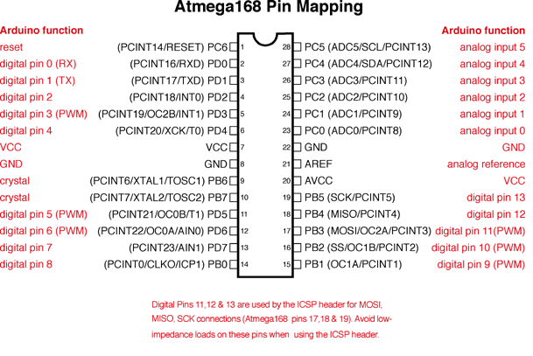

**Figura 1 - Diagrama de Pinos do Arduino Uno.**

## **1.5. LDR**

O LDR (*Light Dependent Resistor*), ilustrado pela Figura 2 [11], é um componente eletrônico passivo do tipo resistor variável, mais especificamente, é um resistor cuja resistência varia conforme a intensidade da luz que incide sobre ele. Tipicamente, à medida que a intensidade da luz aumenta, a sua resistência diminui.

O LDR é construído a partir de material semicondutor com elevada resistência elétrica. Quando a luz que incide sobre o semicondutor tem uma frequência suficiente, os fótons que incidem sobre o semicondutor liberam elétrons para a banda condutora que irão melhorar a sua condutividade e assim diminuir a resistência (RADIO ELETRONICS, 2013).

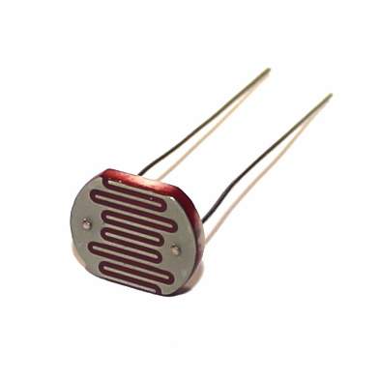

**Figura 2 - LDR.**

## **1.6. LM35**

Os dispositivos da série LM35 são sensores de temperatura de circuito integrado de precisão, com uma tensão de saída linear proporcional à temperatura em graus Celsius. Os dispositivos LM35 não requerem qualquer calibração externa para fornecer precisões típicas de ± ¼ °C à temperatura ambiente e ± ¾ °C ao longo de uma gama de temperaturas entre -55 °C e 150 °C.

A baixa impedância de saída, saída linear e calibração inerente precisa do dispositivo LM35 torna a leitura e controle de circuitos especialmente fácil. Como o dispositivo LM35 utiliza apenas 60 μA da fonte, tem baixo auto-aquecimento de menos de 0,1 °C, evitando influências na leitura da temperatura por auto-aquecimento (TEXAS INSTRUMENTS, 2017) . O diagrama de pinos do LM35 está ilustrado pela Figura 3 [Anexo III] abaixo.

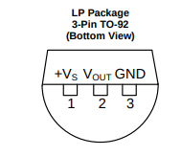

**Figura 3 - Diagrama de pinos do LM35 com vista inferior.**

## **1.7. TRIAC**

Um TRIAC, *(Triode for Alternating Current)* é um componente eletrônico equivalente a dois retificadores controlados de silício (SCR/tiristores) ligados em antiparalelo e com o terminal de disparo (ou gatilho - *gate*) ligados juntos. Este tipo de ligação resulta em uma chave eletrônica bidirecional que pode conduzir a corrente elétrica nos dois sentidos.

Um TRIAC pode ser disparado por uma corrente alternada aplicada no terminal de disparo (*gate*). Uma vez disparado, o dispositivo continua a conduzir até que a corrente elétrica caia abaixo do valor de corte, como o valor da tensão final da metade do ciclo de uma corrente alternada. Também pode-se controlar o início da condução do dispositivo, aplicando um pulso em um ponto pré-determinado do ciclo de corrente alternada, o que permite controlar a percentagem do ciclo que estará alimentando a carga (também chamado de controle de fase) (SCILLC, 2005). A Figura 4 [12] ilustra  simbologia do TRIAC.

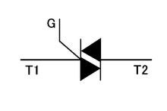

**Figura 4 - Simbologia de um TRIAC.**

## **1.8. Optoacopladores**

O optoacoplador é um componente eletrônico que transfere sinais elétricos entre dois circuitos isolados usando luz.  Optoacopladores impedem que altas tensões afetem o sistema que recebe o sinal.

Um optoacoplador contém uma fonte emissora de luz, quase sempre um diodo emissor de luz infravermelho (LED), que converte o sinal elétrico de entrada em luz, um canal dielétrico e um fotossensor, que detecta a luz que entra e gera energia elétrica diretamente, ou modula a corrente elétrica que flui de uma fonte de alimentação externa (KINCAID, 2010). O diagrama elétrico de um optoacoplador é ilustrado pela Figura 5 [13].

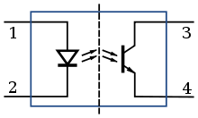

**Figura 5 - Diagrama elétrico de um optoacoplador.**

# **MATERIAIS**

## **2.1- BANCADA**

* Aquário simulando uma estufa;
* Estrutura de madeira para apoio;
* Tampa;
* Arduino;
* Aquecedor (chapinha de cabelo);
* 1 dissipador de calor;
* 2 ventoinhas;
* Terra;
* Plantas artificiais;
* 1 fonte regulável de bancada;
* 1 LM35.

## **2.2- AQUECEDOR**

* 1 resistor de 220 Ω;
* 2 resistores de 330 Ω;
* 1 resistor de 39 Ω;
* 1 capacitor de 10 nF;
* 1 BT137;
* 1 MOC 3021;
* 1 resistência de chapinha 40 W.

## **2.3- ILUMINAÇÃO**

* Fitas de led;
* 1 4N25;
* 1 resistor de 220 Ω;
* 1 resistor de 1 kΩ;
* 1 TIP31;
* 2 LDR;
* 2 resistores de 10 kΩ.

## **2.4- RESFRIADOR**

# 1 ventoinha;

* 1 4N25;
* 1 resistor de 220 Ω;
* 1 resistor de 1 kΩ;
* 1 TIP31.

# **PROCEDIMENTO METODOLÓGICO**

## **3.1- Circuitos e interfaces**

### **3.1.1- Sensores**

Devido ao uso de sensores lineares, de fácil aplicação para o Arduino, a ligação para o LM35 foi direta, como pode ser vista na Figura 6 abaixo.

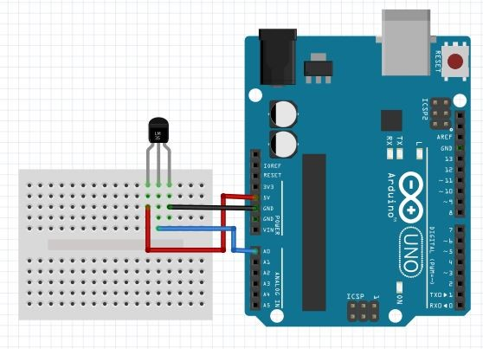

**Figura 6 - Circuito para leitura de temperatura pelo Arduino com o LM35.**

Para os LDR, a ligação necessita de um divisor de tensão para que o LDR não cause um curto entre a alimentação (5V) e o terra (GND) do Arduino, como pode ser visto na Figura 7 a seguir.

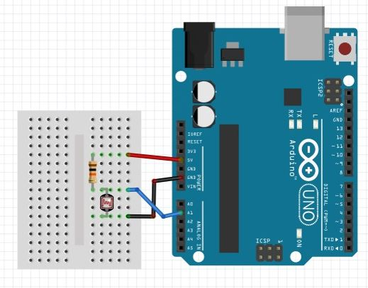

**Figura 7 - Circuito para leitura de temperatura pelo Arduino com o LDR.**

### **3.1.2- Iluminação**

O circuito de iluminação foi utilizado um circuito de controle pelo PWM do Arduino, onde um optoacoplador ativa a base de um transistor que controla a potencia nas fitas de led, representado pelo led verde na Figura 8 abaixo.

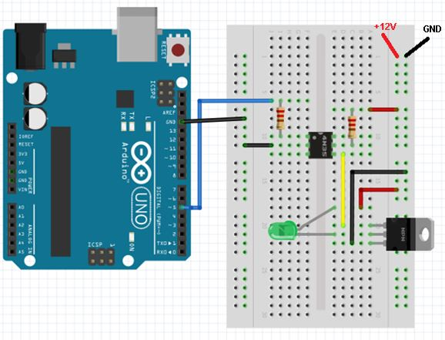

**Figura 8- Circuito de controle PWM de luminosidade**.

### **3.1.3- Resfriador**

Para o resfriador, com o atuador sendo uma ventoinha, utilizou-se do mesmo driver de potência do sistema de iluminação, como pode ser visto na Figura 9 abaixo.

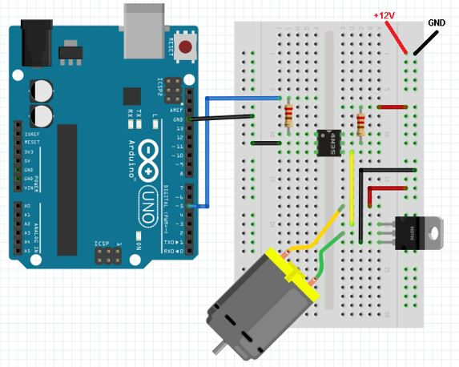

**Figura 9 - Driver de potência do resfriador DC.**

### **3.1.4- Aquecedor**

O aquecedor sendo representado por uma carga resistiva AC, foi controlado por um circuito de chaveamento de um Triac, direcionado pelo optoacoplador MOC3021, onde o Arduino chavear uma porcentagem das ondas por um PWM de 6Hz (período de 166,66 ms), como pode ser visto na Figura 10 a seguir.

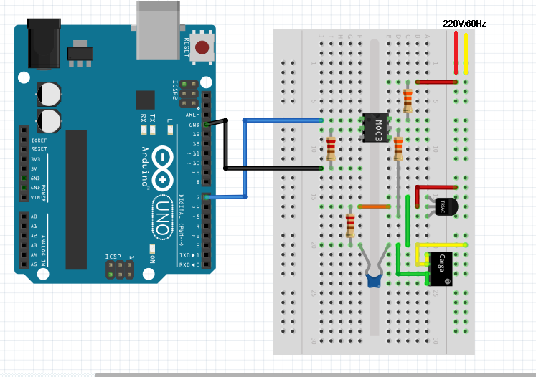

**Figura 10 - Driver de potência do aquecedor AC.**

## **3.2 - Modelo das funções de transferência.**

### **3.2.1 - Aquecedor**

Para obtenção do modelo da função de transferencia do aquecedor, foi necessário o uso do Arduino junto a uma comunicação serial como software Processing 3, onde o Arduino iria ler os valores de temperatura a cada segundo e enviar via serial. O código no arduino pode ser visto na Figura 11 abaixo.

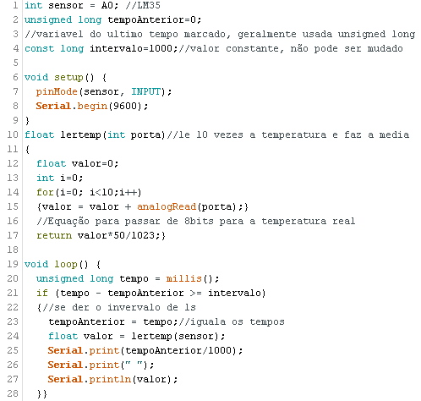

**Figura 11 - Código do Arduino para salvar a temperatura lida.**

O código basicamente conta o tempo até dar o intervalo de um segundo, onde faz uma média de 10 valores lidos pela entrada analógica A0, onde está conectado o sensor e envia o tempo em segundos, junto ao valor para a porta serial, que será recebida pelo programa do Processing. Para o código que irá receber e salvar um arquivo de texto com os dados, desenvolveu-se o código da Figura 12 abaixo.

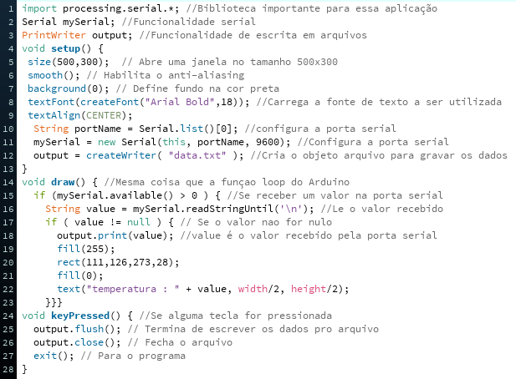

**Figura 12- Código do processing para salvar a temperatura lida pelo Arduino.**

A função setup da Figura 7 cria a janela, inicia a criação do arquivo data.txt, onde os dados serão salvos e habilita a porta serial que irá se comunicar com o Arduino. Na função draw, essa análoga ao Loop do Arduino, ele verifica a conexão serial, le os dados até o final da linha, imprime os valores no arquivo de texto e depois na janela criada. A função keyPressed verifica se alguma tecla foi pressionada enquanto a janela está no primeiro plano do computador e, caso for pressionado, ela salva o arquivo de texto e fecha a janela.

Com os dois códigos abertos, já enviado ao Arduino, conectou-se a ventoinha a alimentação 12V e ligou-se as resistências na rede 220V/60Hz, ao mesmo tempo que executou-se o código do processing, como pode ser visto na Figura 13 a seguir.

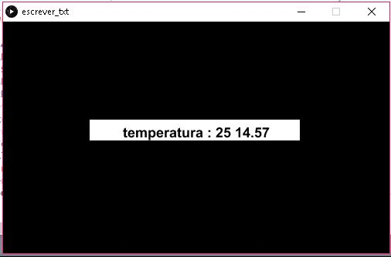

**Figura 13 - Tela de monitoramento do Processing 3.**

Após a temperatura estabilizar, fechou-se o código e o arquivo de texto foi movido para outra pasta, para não ser sobrescrito e iniciou-se o teste de modelo do resfriador.

### **3.2.2 – Resfriador**

Para o resfriador, com a temperatura maxima atingida pelo aquecedor, desligou-se o sistema de aquecimento, ligou-se o resfriador e abriu-se novamente o código do Processing, agora visando salvar os dados de temperatura do resfriador, onde esperou-se até que a temperatura se estabiliza-se com a temperatura ambiente, para fechar o programa e salvar os dados.

### **3.2.3 - Luminosidade**

Para o modelo do sistema de iluminação, foi necessário um outro código no Arduino, devido a resposta das fitas de Led serem bem mais rapidas que a do sistema de aquecimento e resfriamento da estufa, sendo os testes realizados a cada 20 micro segundos e depois de terminado, o Arduino envia os valores via serial, como pode ser visto na Figura 14.

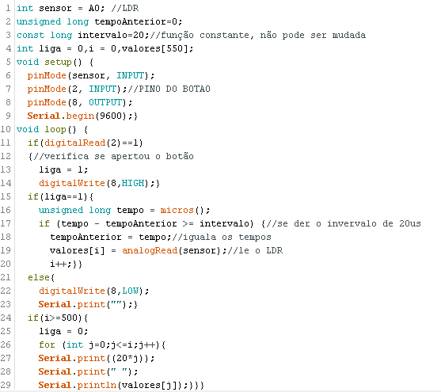

**Figura 14 - Código do Arduino para salvar a temperatura lida.**

## **3.3 – Bancada**

Com o corpo da bancada adquirido entre as sucatas da faculdade, removeu-se as partes que não iriam ser utilizadas, resultando no corpo da Figura 15.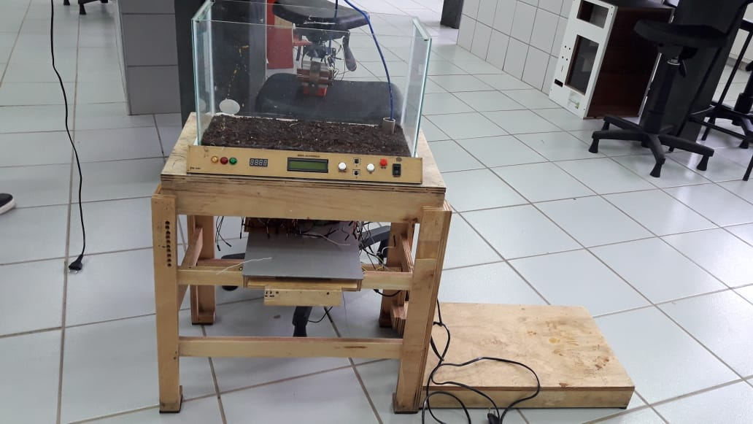

**Figura 15 - Bancada utilizada para montagem.**

Tendo a bancada limpada, colou-se um tubo para evitar vazamento da terra no furo pre-existente e em seguida, foi preenchido cerca de 2 centimetros de altura de terra, como pode ser visto na Figura 16.

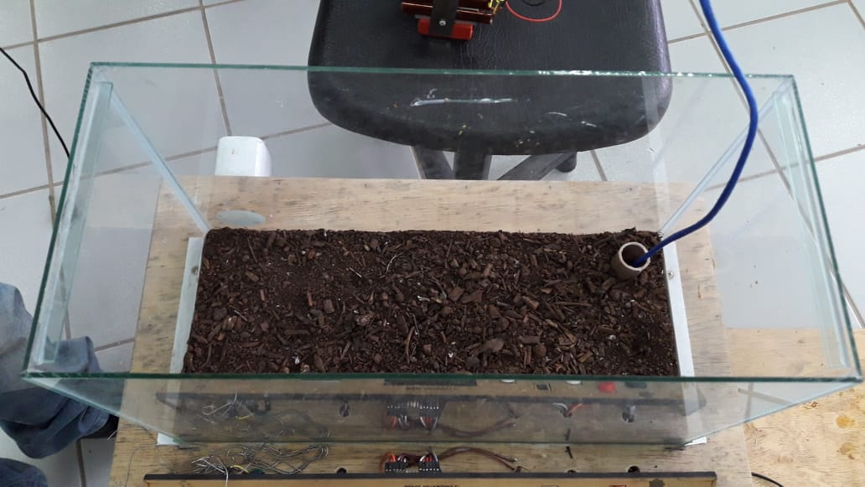

**Figura 16 - Preenchimento do fundo com terra.**

Para montagem do sistema de aquecimento, foi passado pasta termica nas resistencias de chapinha de cabelo e fixou-se as resistencias com uma chapa metalica e 2 parafusos no dissipador, como observado na Figura 17.

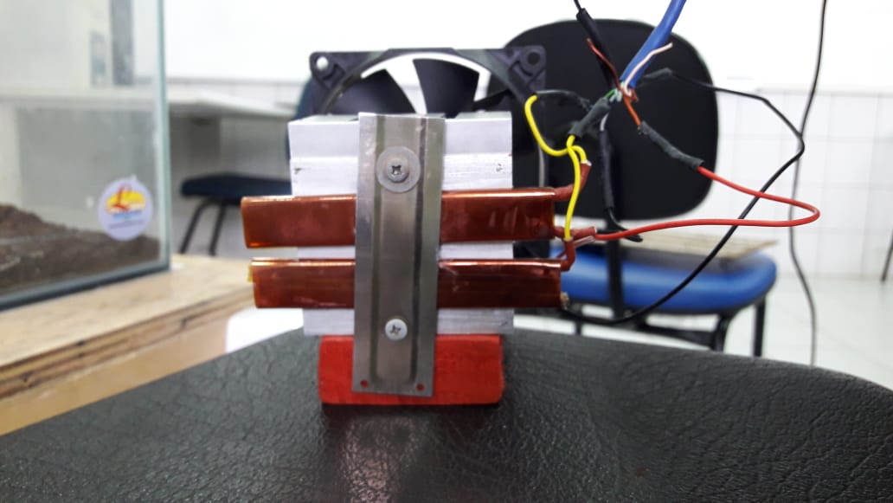

**Figura 17 - Fixação das resistencias no dissipador do sistema de aquecimento.**

Assim, colou-se a ventoinha e o dissipador em um suporte de madeira e fixou-se o sistema de aquecimento no canto da estufa, representado na Figura 18 abaixo.

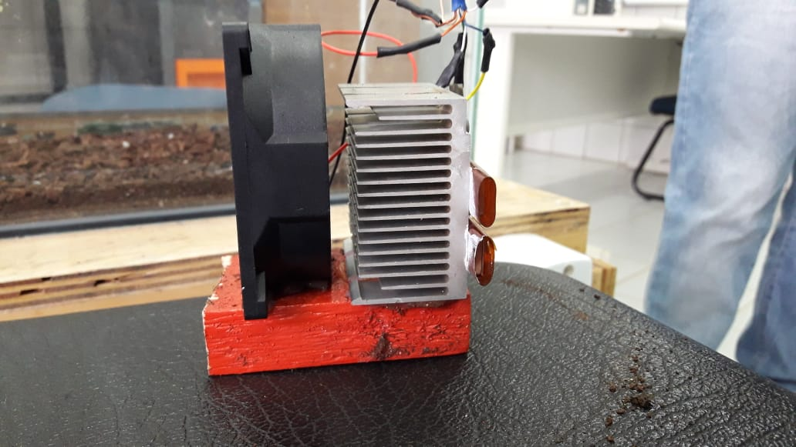

**Figura 18 - Sistema de aquecimento montado.**

Para o sistema de resfriamento, com uma tampa de duratex, fez-se um furo circular de raio 80 mm, para encaixe da ventoinha de resfriação, mostrado na Figura 19.

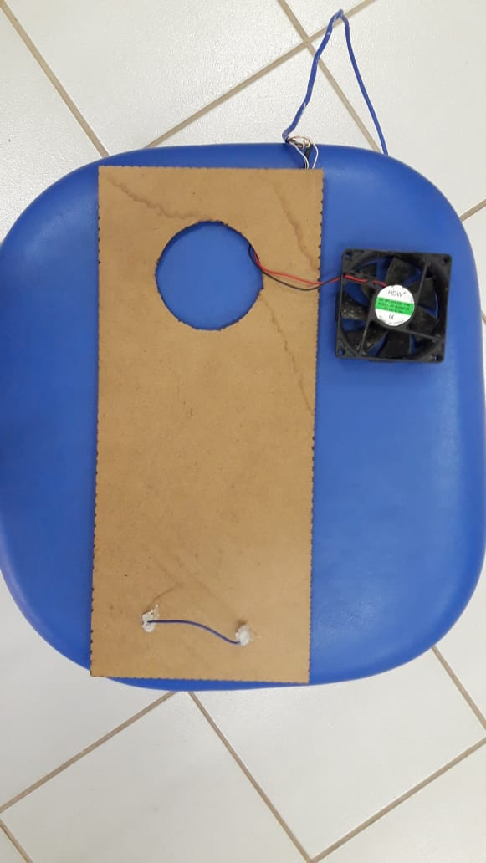

**Figura 19 - Tampa com furo para ventoinha.**

Com a ventoinha encaixada, colou-se as fitas de led na parte de baixo da tampa, como pode ser visto na Figura 20.

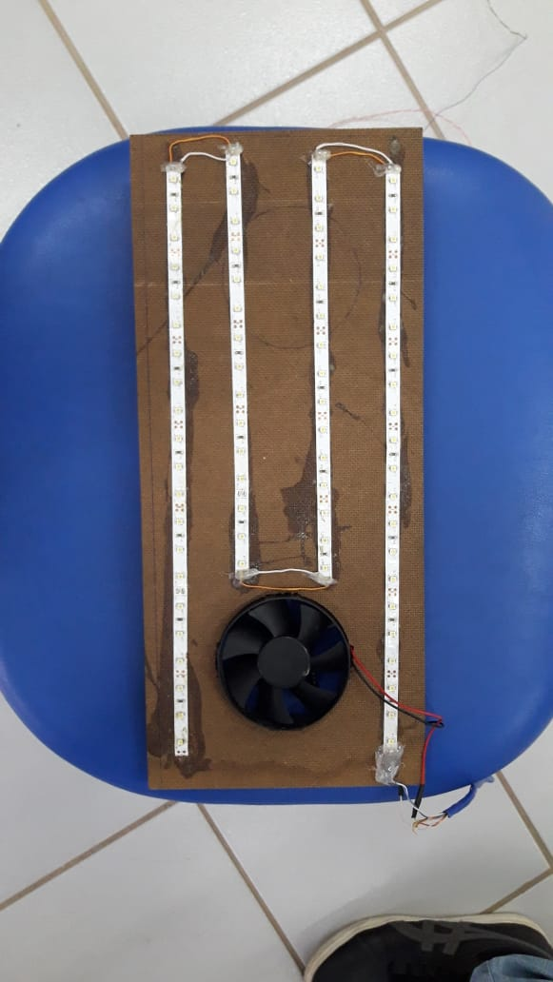

**Figura 20 - Tampa motada com a ventoinha e as fitas de led.**

Assim, com os sistemas prontos, utilizou-se o tubo fixado anteriormente para facilitar a manipulação dos fios e alocou-se os sensores em suas respectivas posições, mostrado na Figura 21.

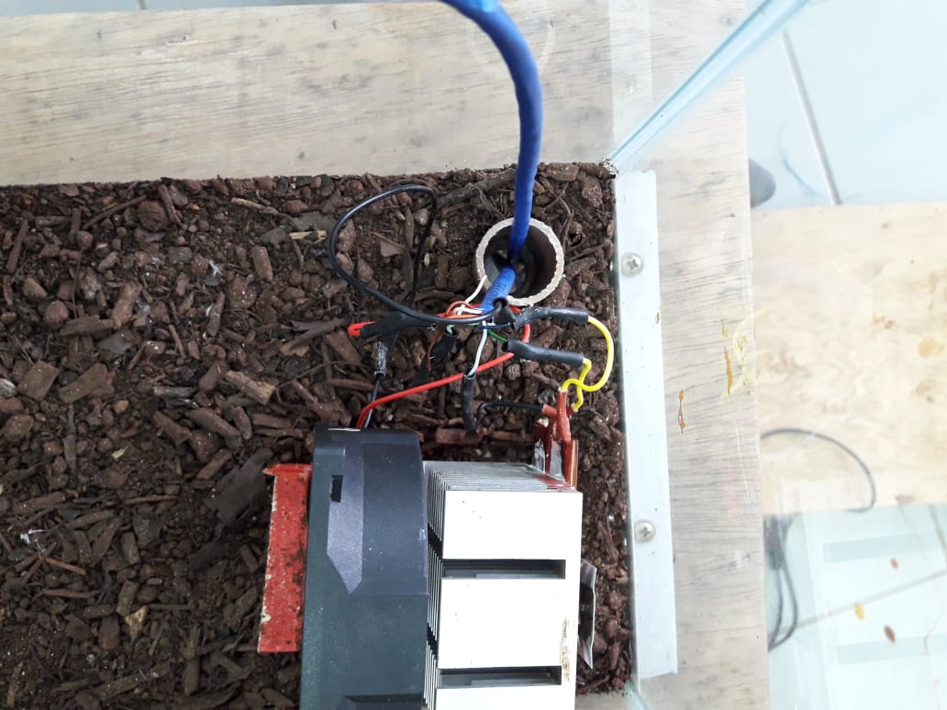

**Figura 21 - Tubo utilizado para passagem do cabeamento.**

Por ultimo, para representar o plantio, utilizou-se de pequenas plantas artificiais, como gramas e ramos de pimenta, como pode ser notado na Figura 22.

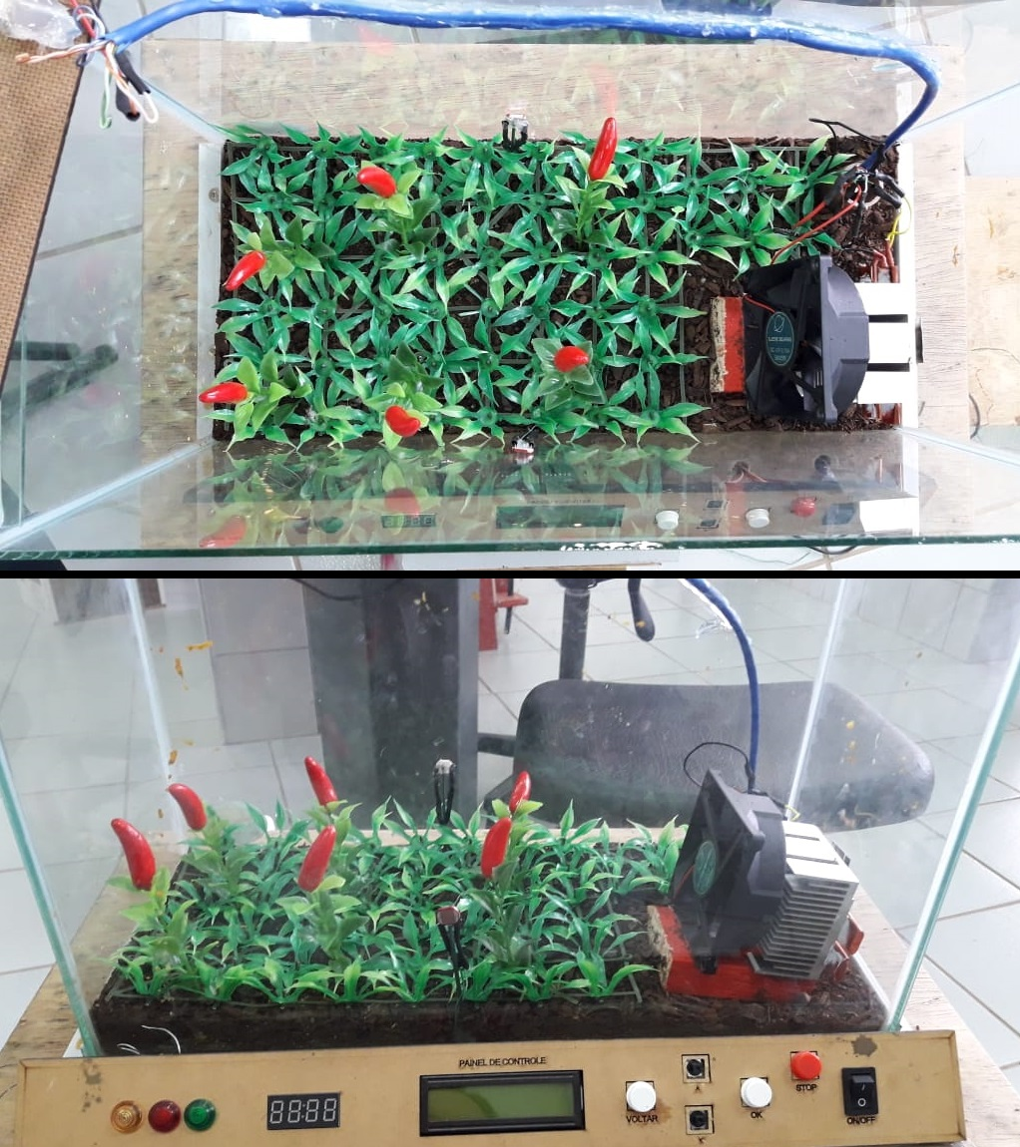

**Figura 22 - Bancada montada e pronta para utilização.**

# **RESULTADOS E DISCUSSÕES**

## **4.1- Resultado dos modelos**

### **4.1.1 – Luminosidade**

Após o procedimento para obtenção dos dados, com a ajuda do Matlab importou-se os arquivos e tratou-se os dados para eliminar leituras extras e repetições do ciclo. Assim, com o resultado dos dois testes importados plotou-se a curva de resposta do sistema, como pode ser visto na Figura 23.

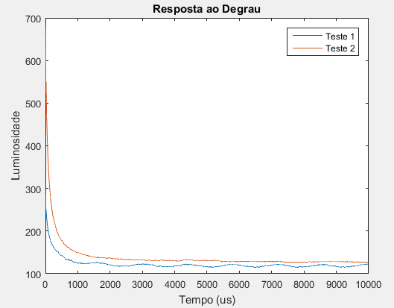

**Figura 23- Resposta ao degrau dos testes de luminosidade.**

Como pode ser visto, a resposta para os dois testes foram extremamente rápidas, com um tempo de estabilização menor que dois mili segundos. A resposta decai, pois o LDR diminui sua resistência com o aumento da luminosidade, fazendo com que o valor que chegue pelo divisor de tensão, diminua.

Depois disso, pelo comendo Ident, importou-se os dois dados para a janela de identificação de modelo e optou-se por uma função de transferência com um polo e delay, resultando em um modelo com 82,62% de aproximação, que corresponde a uma boa função de transferência, como pode ser visto na Figura 24.

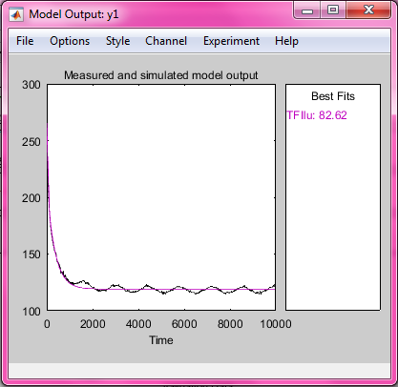

**Figura 24- Validação da função de transferência da luminosidade com primeiro teste.**

Para validação com segundo teste, obteve-se uma aproximação de 62,77%, como pode ser visto na Figura 25.

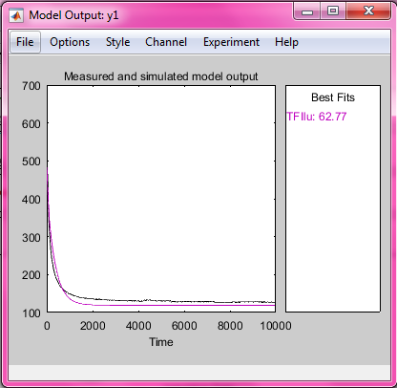

**Figura 25- Validação da função de transferência da luminosidade com segundo teste.**

Os valores obtidos são aceitáveis, podendo passar essa função de transferência para o Workspace do Matlab, obtendo então, sua função de transferência, como pode ser visto na Figura 26.

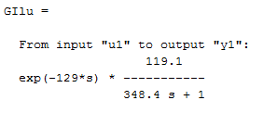

**Figura 26- Função de transferência da luminosidade.**

Como, nesse caso, a resposta é muito rápida, não é preciso um controle PID, optando-se por deixar um ganho proporcional (kp) igual a 1 e os ganhos integral (ki) e derivativo (kd) iguais a zero, ou seja, a resposta ao degrau do sistema de luminosidade é vista na Figura 27.

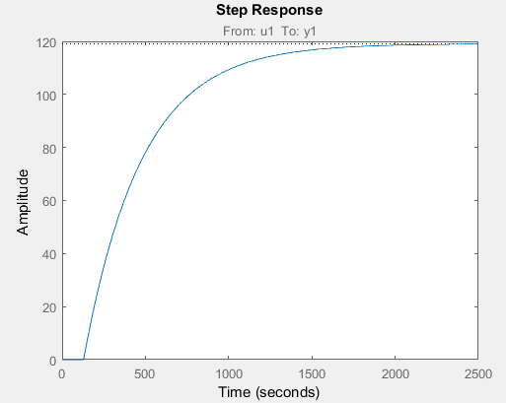

**Figura 27- Resposta ao degrau da função de transferência do sistema de iluminação.**

### **4.1.2- Aquecimento**

## **4.3- Comparação entre cálculos e modelos**

Para o sistema de aquecimento, partindo da equação geral dos gases, representada pela Equação 1 abaixo, tem-se:

Onde P é a pressão em Pa, V o volume m³, n o numero de mols, R a constante universal dos gases em Pa.m³/mol.K e T a temperatura em Kelvin. Sabe-se que o numero de mols é dado pela relação entre a massa total e a massa molar, resultando na Equação 2:

Sabe-se que a relação entre a constante universal dos gases e a massa molar do gás é a constante particular do gás, que para o ar é dada (3):

Assim, substituindo (3) em (2), tem-se a Equação 4:

A relação entre massa e volume é a massa específica do ar, como mostra a Equação (5):

De (5) em (4), tem-se a Equação 6:

Pela calorimetria, sabe-se que a quantidade de calor no aquecimento de uma substancia é dada pela Equação 7:

Onde Q é a quantidade de calor em J, m é a massa em kg, cp é o calor específico em J/Kg.K e ΔT a variação de temperatura em oC ou K. Por definição a potência é a variação de energia em função do tempo, ou seja, a derivada da energia em relação ao tempo, resultando na Equação 8:

Onde é a vazão em massa de ar que passa pela ventoinha em kg/s.Como a vazão em massa se relaciona com a vazão volumétrica pela Equação 9 e a vazão volumétrica é dada pela Equação 10 abaixo, resulta-se na Equação 11 a seguir:

Sendo V a velocidade do ar em m/s, A a area da seção transversal da ventoinha em m² e ρ a massa específica do ar em kg/m³, de (11) em (8), tem-se a Equação 12:

De (6) em (12), obtem-se finalmente a potencia, dada pela Equação 13:

Assim, pelo Anemômetro de fio quente, obteve-se uma velocidade media para a ventoinha de:

Pela embalagem da resistencia de chapinha de cabelo, tem-se que a potência da chapinha é:

Medindo a seção transversal da ventoinha, obteve-se o diametro D=80,0 ± 0,5 mm, resultando na área:

O erro para a area pode ser obtido pelo método RSS, ou seja:

Ou seja, a área, com o erro propagado, será dada por:

A diferença de temperatura medida pelo LM35 nos testes de obtenção do modelo da função de transferência podem ser vistas na Tabela 1 abaixo:

**Tabela 1 - Variações de temperatura nos dois testes obtidos.**

|  |  |  |  |
| --- | --- | --- | --- |
| **Teste** | **Temperatura (oC)** | | |
| **Teste 1** | 29,5 | ± | 0,5 |
| **Teste 2** | 29,5 | ± | 0,5 |

O erro considerado foi o erro adotado pelo datasheet do fabricante, de 0,5ºC, como pode ser visto no Anexo III. Baseado em [14], a pressão atmosféria média em São João da Boa Vista é de:

Por [15], a temperatura média ao longo do ano de São João da Boa Vista é dada por:

Baseado em [16], o calor específico do ar é dado por:

Assim, de (3), (14), (16), (17), (18) e (19) em (13), tem-se a relação entre potencia e variação de temperatura dada pela Equação 20:

Com a Equação 20, junto a (15) e aos dados da Tabela 1, montou-se a Tabela 2, com os valores de temperatura medidos dos testes e o calculado pela potencia da chapinha, junto com a potencia calculada pelos testes.

**Tabela 2 - Variação de temperatura e potência do sistema de aquecimento.**

|  |  |  |  |  |  |  |
| --- | --- | --- | --- | --- | --- | --- |
|  | **Temperatura (oC)** | | | **Potência (W)** | | |
| **Teste 1** | 29,5 | ± | 0,5 | 31,7 | ± | 0,6 |
| **Teste 2** | 28,0 | ± | 0,5 | 30,0 | ± | 0,6 |
| **Nominal** | 37,3 | ± | 0,2 | 40 | | |

Com os erros obtidos pelo metodo RSS, nota-se que o a diferença de potencia utilizada em relaçao a potencia total das chapinhas, houve uma perda média de 9,2±0,6 W, devido principalmente a perda de calor pelo vidro ao ambiente externo, junto a estufa não ser totalmente vedada, perdendo um pouco do ar aquecido pelos vãos da tampa e da ventoinha de resfriação. Realizando os mesmos calculos para o sistema de resfriação, montou-se a Tabela 3 abaixo.

**Tabela 3 - Variação de temperatura e potência do sistema de resfriamento.**

|  |  |  |  |  |  |  |
| --- | --- | --- | --- | --- | --- | --- |
|  | **Temperatura (oC)** | | | **Potência (W)** | | |
| **Teste 1** | -30,0 | ± | 0,5 | -32,2 | ± | -0,6 |
| **Teste 2** | -28,0 | ± | 0,5 | -30,0 | ± | -0,6 |
| **Média** | -29,0 | ± | 0,5 | -31,1 | ± | -0,6 |

É importante salientar que os valores negativos da Tabela 3 se devem pelo fato de que o resfriador remove ar quente da estufa, ou seja, ele retira energia de dentro do sistema, fazendo a temperatura final ser menor que a inicial. Os valores de potência para os 2 sistemas foram proximos, uma vez que a variação de temperatura foi aproximadamente as mesmas.

Para obter os valores de resistência no dissipador, com a tensão da rede sendo 220VRMS/60Hz, por (15), espera-se que o valor de resistência seja:

Medindo os valores das resistências, foi obtido os valores de 560 ± 1 Ω e 600 ± 1 Ω, que somadas, chegam a 1160 ± 2 Ω, um desvio de 4% do esperado, que está dentro de uma faixa aceitável.

## **4.4 – Circuitos**

Para os drivers de corrente continua, ou seja, que irão operar os sistemas de resfriamento e de iluminação, pelo datasheet do CI 4N25 (Anexo II), obtem-se a Tabela 4.

**Tabela 4 - Valores máximos entrada e saída do 4N25.**

|  |  |
| --- | --- |
| **4N25** | |
| **Input** | **Output** |
| IF = 60 mA | ICmax = 50 mA |
| VF = 1,3 V | Pmax = 150 mW |
| Pmax = 100 mW |  |

Pela malha de entrada, pela lei de Kirchoff das tensões, tem-se a Equação 21:

Assim, o calor da resistência na saída do arduino pode ser definida pela corrente de ativação do optoacoplador. Baseado na Tabela 4, a corrente maxima direta na entrada do optoacoplador é de 60mA, escolhendo uma corrente de operação como 20 mA, pela Equação 21, o valor da resistencia deve estar proximo a:

O valor mais próximo disponível era de 220 Ω, sendo esse entao utilizado para a saída PWM do Arduino. Como agora tem-se uma corrente que pode variar de 17 a 22 mA e uma tensão de polarização direta de 1,3V, com o caso mais extremo sendo 22mA, calcula-se a potência dissipada pela entrada como:

Ou seja, o valor de potência dissipada pela led de entrada não excede a potência máxima. Para a saída, com a alimentação de 12V e uma corrente que deve ser menor que 50mA, adotou-se o valor de 12mA, resultando entao em uma resistência de:

Com os valores de corrente (Ic) e tensão entre emissor e coletor (VCE=0,5V), a potência dissipada pela saída do optoacoplador pode ser calculada em:

O valor calculado está bem abaixo do limite, o que satifaz as necessidades do projeto. Para o transistor utilizado, o modelo TIP31 possui os valores de corrente e tensão mostrados na Tabela 5 [Anexo I].

**Tabela 5 - Dados do transistor TIP31.**

|  |  |
| --- | --- |
| **TIP31** | |
| **IBmax** | 1A |
| **ICmax** | 3A |
| **VCEO** | 40V |
| **Pmax** | 40W |
| **VCE(sat)** | 1,2V |

Como já calculado, a corrente de base (IB) no transistor é a mesma que a corrente de saída no 4N25, ou seja, 12mA, que atende as especificações. Por estimativa das cargas, sendo o sistema de iluminação aquele que irá consumir maior corrente, estimada em 300mA, enquanto a ventoinha tem um consumo dado de 150 mA, a corrente de coletor (Ic) não excederá os limites estabelecidos pelo fabricante. Com a tensão de saturação (VCE(sat)) entre o coletor e o emissor do transistor, junto a corrente de coletor, tem-se que a potencia dissipada pelo transistor é:

Assim, a potência dissipada está dentro dos parâmetros máximos estabelecidos pelo fabricante. Para o circuito de controle de potência AC, pelo datasheet do MOC3021, pode-se compilar os dados necessários para dimensionamento do circuito na Tabela 6 [Anexo IV].

**Tabela 6 - Valores maximos de corrente, tensão e potência para o MOC3021.**

|  |  |
| --- | --- |
| **MOC3021** | |
| **Input** | **Output** |
| IF= 60 mA | VDRM = 400V |
| VF = 1,3 V | ITSM = 1A |
| Pmax = 120 mW | Pmax = 150W |

Nota-se que para a entrada do optoacoplador, o resistor pode ser de mesma magnitude do 4N25, uma vez que os valores de corrente e tensão direta são iguais e a potência máxima é maior, portanto, será usado R = 220 Ω. Seguindo o datasheet do componente, para os resistores de saída, recomenda-se utilizar 1 resistor de 330 Ω pela alimentação e outro de igual valor entre a o sinal de saída e o gate do triac.

Para o triac que será ativado pelo optoacoplador, optou-se pelo BT137, com valores máximos de corrente exibidos na Tabela 7 [Anexo V].

**Tabela 7 - Valores máximos de corrente e tensão do triac BT137.**

|  |  |
| --- | --- |
| **BT137** | |
| **VDRM** | 600 V |
| **IRMS** | 8 A |
| **IGM** | 2 A |
| **VGM** | 5 V |
| **PGM** | 5 W |

Como a tensão máxima de isolação (VDRM) não ultrapassa o valor de pico da rede e, como obtido em (15), a potência da chapinha é de 40W, o que traz uma corrente de:

Assim, a corrente não ultrapassar os valores máximos. Finalmente, para a corrente de ativação do gate (IGM) é a mesma que na saída do optoacoplador, de aproximadamente 450mA, caso a corrente toda passe pelo gate, ainda não irá ultrapassar o valor máximo. Com o valor de tensão de disparo (VGT=1,5V), junto a corrente de coletor, obtem-se a potencia dissipada pelo gate do triac.

Completando então o dimensionamento dos circuitos, a potência dissipada pelo gate não ultrapassará a potência máxima. Para o circuito de driver PWM dimensionado e montado, pode-se medir os respectivos valores desejados, que resultou na Tabela 8 a seguir.

**Tabela 8 - Valores calculados, medidos e os respectivos desvios para os drivers DC.**

|  |  |  |  |  |  |  |  |  |  |  |  |
| --- | --- | --- | --- | --- | --- | --- | --- | --- | --- | --- | --- |
| **4N25** | | | | | | **TIP31** | | | | | |
| **Valor** | **Calculado** | **Medido** | | | **Desvio** | **Valor** | **Calculado** | **Medido** | | | **Desvio** |
| **VF (V)** | 1,3 | 1,262 | ± | 0,001 | 3% | **IB (mA)** | 12 | 7,88 | ± | 0,01 | 34% |
| **IF (mA)** | 16,818 | 15,82 | ± | 0,01 | 6% | **IC (mA)** | 300 | 230 | ± | 10 | 23% |
| **Pinput (mW)** | 21,864 | 19,96 | ± | 0,02 | 9% | **VCE(sat) (V)** | 1,2 | 0,0546 | ± | 0,0001 | 95% |
| **IC (mA)** | 12 | 7,88 | ± | 0,01 | 34% | **P (mW)** | 360 | 12,6 | ± | 0,5 | 97 |
| **VCE(sat) (V)** | 0,5 | 0,5 | ± | 0,1 | 0% |  |  |  |  |  |  |
| **Poutput (mW)** | 6 | 3,9 | ± | 0,8 | 34% |  |  |  |  |  |  |

Pelos dados da Tabela 8, pode-se observar que houveram alguns desvios em relação aos valores calculados, mas nada que atrapalhe no funcionamento do circuito ou que comprometa a integridade dos dispositivos, uma vez que pela característica não ideal e pelos dados do datasheet dos componentes serem obtidos em condições extremamente especificas, traz uma variação nos valores medidos, assim como ocorre a propagação da incerteza pelos cálculos. Finalmente com o circuito do driver AC, pode-se montar a Tabela 9, com os dados para os dois principais componentes.

**Tabela 9 - Valores calculados, medidos e os respectivos desvios para o driver AC.**

|  |  |  |  |  |  |  |  |  |  |  |  |
| --- | --- | --- | --- | --- | --- | --- | --- | --- | --- | --- | --- |
| **MOC3021** | | | | | | **BT137** | | | | | |
| **Valor** | **Calculado** | **Medido** | | | **Desvio** | **Valor** | **Calculado** | **Medido** | | | **Desvio** |
| **VF (V)** | 1,3 | 1,212 | ± | 0,001 | 7% | **IRMS (mA)** | 182 | 189,7 | ± | 0,1 | 4,21% |
| **IF (mA)** | 16,818 | 16,18 | ± | 0,01 | 4% | **IGT (mA)** | 450 | 430 | ± | 10 | 4,44% |
| **Pinput (mW)** | 21,86 | 19,61 | ± | 0,02 | 10% | **VGT (V)** | 1,5 | 0,35 | ± | 0,01 | 76,67% |
| **I (mA)** | 450 | 430 | ± | 10 | 4% | **PGT (W)** | 675 | 151 | ± | 6 | 77,70% |
| **VTM (V)** | 3 | 0,545 | ± | 0,001 | 81% |  |  |  |  |  |  |
| **Poutput (W)** | 1,35 | 0,234 | ± | 0,005 | 82 % |  |  |  |  |  |  |

Com os dados da Tabela 9, observa-se que os valores medidos correspondem aos calculados, exceto quando comparou-se os valores nominais dos datasheets, como VTM do optoacoplador e o VGT do triac, devido a esses valores serem obtidos pelo fabricante em condições muito especificas.

# **CONCLUSÃO**

# **REFERÊNCIAS BIBLIOGRÁFICAS**

[1] REVISTA AGROPECUÁRIA. **Fique por dentro de alguns detalhes sobre a utilização de estufas agrícolas**. 2018. Disponível em: <http://www.revistaagropecuaria.com.br/2018/07/04/fique-por-dentro-de-alguns-detalhes-sobre-a-utilizacao-das-estufas-agricolas/>. Acesso em 15 jun. 2019

[2] MUIJZENBERG, E. W. **A history of greenhouses Institute for Agricultural Engineering**. 1980, Wageningen, Netherlands.

[3] EMPRESA BRASILEIRA DE PESQUISA AGROPECUÁRIAS – EMBRAPA.

**Zoneamento agrícola de risco climático: instrumento de gestão de risco utilizado pelo**

**seguro agrícola do Brasil**. Disponível em : < http://w.agencia.cnptia.embrapa.br/Reposi torio/Zoneameno_agricol a_ 000fl7v6vox02wyiv80ispcrruh04mek.pdf>. Acesso em 15 de Jun. 2019.

[4] SENTELHAS , P . C.; MONTEIRO, J. E . B . A . **Agrometeorologia dos cultivos - O fator meteorológico na produção agrícola.** INMET, 2009

[5] KAMLER, E. (1 de março de 2002). **Ontogeny of yolk-feeding fish: an ecological perspective.** *Reviews in Fish Biology and Fisheries* (em inglês). 12 (1): 79–103. ISSN 0960-3166. doi:10.1023/a:1022603204337

[6] KLUGE, R. A.; TEZOTTO U.; DA SILVA, P. P. M. **Aspectos Fisiológicos e Ambientais da Fotossíntese.** Rev. Virtual Quim., 2015, 7 (1), 56-73. Data de publicação na Web: 30 de novembro de 2014

[7] Govindjee (1975). *Bioenergetics of photosynthesis*. Boston: Academic Press. ISBN 0-12-294350-3

[8] SANTOS, Lucas Fugikawa; PEREIRA, Clayton José. Composição de cores através da calibração radiométrica e fotométrica de LEDs: teoria e experimento.**Rev. Bras. Ensino Fís.**,  São Paulo ,  v. 35, n. 2, p. 1-8,  June  2013 .   Disponível em: <http://www.scielo.br/scielo.php?script=sci_arttext&pid=S1806-11172013000200014&lng=en&nrm=iso>. Acesso em:  15  June  2019.

[9] ARDUINO. **Arduino – PinMapping168**Disponível em: <https://www.arduino.cc/en/Hacking/PinMapping168>. Acesso em: 15 jun. 2019.

[10] ELETRONICS NOTES. **Light Dependent Resistor LDR, Photoresistor.**Disponível em: <https://www.electronics-notes.com/articles/electronic_components/resistors/light-dependent-resistor-ldr.php>. Acesso em: 15 jun. 2019.

[11] MERCADO LIVRE. **10 Peças De Ldr Fotoresistor Pic Arduino Sensor de Luz.**Disponível em: <https://produto.mercadolivre.com.br/MLB-896896860-10-pecas-de-ldr-fotoresistor-pic-arduino-sensor-de-luz-_JM>. Acesso em: 15 jun. 2019.

[12] WIKIPÉDIA. **TRIAC.**Disponível em: <https://pt.wikipedia.org/wiki/TRIAC>. Acesso em: 15 jun. 2019.

[13] WIKIPÉDIA. **Opto-isolator.**Disponível em: <https://en.wikipedia.org/wiki/Opto-isolator>. Acesso em: 15 jun. 2019.

[14] CLIMATEMPO. **Previsão do tempo para São João da Boa Vista.**Disponível em: <https://www.climatempo.com.br/previsao-do-tempo/cidade/554/sao-joao-da-boa-vista>. Acesso em: 15 jun. 2019.

[15] WEATHER SPARK. **Clima característico em São João da Boa Vista, Brasil durante o ano.**Disponível em: <https://pt.weatherspark.com/y/30338/Clima-característico-em-São-João-da-Boa-Vista-Brasil-durante-o-ano>. Acesso em: 15 jun. 2019.

[16] MORAN, Michael J. et al. **Introdução à engenharia de sistemas térmicos: termodinâmica, mecânica dos fluidos e transferência de calor, pg 562.**Rio de Janeiro: LTC, 2005.